DB11

ICS 29.140.40

CCS K 70

北京市地方标准

发 布

北京市市场监督管理局

202X-XX-XX实施

202X-XX-XX发布

城市景观照明技术规范  
第5部分：安全要求

Technical specification of urban landscape lighting-  
Part 5: Safety requirements

（征求意见稿）

DB11/T 388.5-202X

代替 DB11/T 388.5-2015

目 次

前言 II

1 范围 1

2 规范性引用文件 1

3 术语和定义 1

4 照明供配电 3

5 防雷、接地 3

6 照明设备 4

7 照明控制系统网络 4

8 照明设备安装 5

9 室外水池照明 5

附录A （资料性） 低压配电系统接地型式 7

附录B （资料性） 电流对人和家畜的效应 10

附录C （资料性） 灯具电击防护分类 12

附录D （资料性） 防护等级IP代码的说明 13

附录E （规范性） 水池区域划分 14

前 言

本文件按照GB/T 1.1—2020《标准化工作导则 第1部分：标准化文件的结构和起草规则》的规定起草。

DB11/T 388《城市景观照明技术规范》分为8个部分:

1. 第1部分：总则:
2. 第2部分：设计要求；
3. 第3部分：干扰光限制；
4. 第4部分：节能要求；
5. 第5部分：安全要求；
6. 第6部分：供配电与控制；
7. 第7部分：施工与验收；
8. 第8部分：管理与维护。

本文件是DB11/T 388《城市景观照明技术规范》的第5部分。

本文件代替DB11/T 388.5—2015《城市夜景照明技术规范 第5部分：安全要求》，与DB11/T 388.5—2015相比，除编辑性改动外，主要技术变化如下：

1. 增加了文物建筑、历史建筑术语（见3.12、3.13）；
2. 增加了电压等级选择要求（见4.1、4.3、4.4）；
3. 删除了轮廓灯个数要求（见2015年版4.2）；
4. 修改了照明终端回路防护要求（见4.6，见2015年版的4.3）；
5. 修改了灯具功率大小需要单独安装剩余电流保护器的安全要求（见4.7，见2015年版的4.5）；
6. 删除了线路截面要求（见2015年版4.8）；
7. 删除了控制系统及模块要求（见2015年版4.11、4.12）；
8. 修改了接地系统选择（见5.1.2、5.1.4，见2015年版的5.1）；
9. 删除了配电线路保护（见2015年版5.2.1）；
10. 修改了接地故障保护（见5.2.1、5.2.2、5.2.3、5.2.4，见2015年版的5.2）；
11. 修改了防雷（见5.3.1、5.3.2，见2015年版的5.3）；
12. 修改了灯具防护等级规定（见6.3，见2015年版的6.3）；
13. 删除了对景观照明干扰交通限制的要求（见2015年版6.6）；
14. 删除了霓虹灯安全要求（见2015年版6.8）；
15. 修改了灯具安装高度2.5m以下的具体措施（见8.5，见2015年版的7.6）；
16. 增加了照明控制系统网络安全要求（见7）；
17. 删除了线路敷设要求（见2015年版8）；
18. 修改室外水池照明安全要求（见9，见2015年版的9）；
19. 修改了附录C防护等级的相关说明（见表C.2，2015年版附录A）。

本文件由北京市城市管理委员会提出并归口。

本文件由北京市城市管理委员会组织实施。

本文件起草单位：北京照明学会

本文件主要起草人：

本文件及其所代替文件的历次版本发布情况为：

1. 2006年首次发布为DB11/T 388.5—2006；2010年第一次修订；2015年第二次修订；
2. 本次为第三次修订。

城市景观照明技术规范  
第5部分：安全要求

1. 范围

本文件规定了景观照明工程的照明供配电、防雷、接地、照明设备、照明控制系统网络、照明设备安装、室外水池照明的安全要求。

本文件适用于建筑物、构筑物、街区、广场、桥梁、公园、风景名胜区等为载体的景观照明设施的安全要求。

1. 规范性引用文件

下列文件中的内容通过文中的规范性引用而构成本文件必不可少的条款。其中，注日期的引用文件，仅该日期对应的版本适用于本文件；不注日期的引用文件，其最新版本（包括所有的修改单）适用于本文件。

GB/T 4208 外壳防护等级（IP代码）

GB 4706.66 家用和类似用途电器的安全 泵的特殊要求

GB/T 5013.1 额定电压450/750V及以下橡胶绝缘电缆 第1部分：一般要求

GB/T 5013.4 额定电压450/750V及以下橡胶绝缘电缆 第4部分：软线和软电缆

GB/T 7000.1 灯具 第1部分：一般要求与试验

GB/T 7000.218 灯具 第2-18 部分：特殊要求 游泳池和类似场所用灯具

GB/T 16895.19 低压电气装置 第7-702部分：特殊装置或场所的要求 游泳池和喷泉

GB/T 20041.1 电缆管理用导管系统 第1部分：通用要求

GB/T 22239 信息安全技术 网络安全等级保护基本要求

GB/T 37025 信息安全技术 物联网数据传输安全技术要求

GB 55024 建筑电气与智能化通用规范

GB 50054 低压配电设计规范

GB 50057 建筑物防雷设计规范

GB 50343 建筑物电子信息系统防雷技术规范

DB11/T 388.1 城市景观照明技术规范 第1部分：总则

1. 术语和定义

DB11/T 388.1 界定的以及下列术语和定义适用于本文件。

剩余电流 residual current

同一时刻，线路上的电气回路给定点处的所有带电体电流值的矢量和。

剩余电流（动作）保护器 residual current (operated) protective devices

在规定条件下，当剩余电流达到或超过整定值时能自动分断电路的机械开关电器或组合电器。

安全特低电压系统 safety extra-low voltage (SELV) system

在正常条件下和单一故障条件下（包括其他电气回路的接地故障），电压均不能超过特低电压的电气系统，简称SELV系统。

接地故障 earth fault; ground fault

带电导体和大地之间意外出现导电通路。

等电位联结 equipotential bonding

为达到等电位，多个可导电部分间的电连接。

外露可导电部分 exposed-conductive part

电气设备上人能触及到的可导电部分，它在正常状况下不带电，但是在基本绝缘损坏时会带电。

基本绝缘 basic insulation

能够提供基本防护的危险带电部分上的绝缘。

双重绝缘 double insulation

由基本绝缘和附加绝缘组成的绝缘。

加强绝缘 reinforced insulation

危险带电部分上具有相当于双重绝缘的电击防护等级的绝缘。

IP代码 IP code （International Protection的缩写）

表明外壳对人接近危险部件、防止固体异物或水进入的防护等级以及这些防护有关的附加信息的代码系统（防护等级IP数字的说明参见附录A）。

电气设备 electrical equipment

用于发电、变电、输电、配电或利用电能的设备。

文物建筑 historical and cultural relic

被公布或登记为不可移动文物，具有历史价值 、科学价值和艺术价值的古建筑、纪念建筑及优秀近现代建筑。

历史建筑 historic building

经城市、县人民政府确定公布的具有一定保护价值，能够反映历史风貌和地方特色的建筑物、构筑物。

网络安全 network security

通过采取必要措施，防范对网络的攻击、侵入、干扰、破坏和非法使用以及意外事故，使网络处于稳定可靠运行的状态,以及保障网络数据的完整性、保密性、可用性的能力。

网络安全等级保护 Internet security of classified protection

根据网络安全的程度进行等级划分，对网络产品或系统分等级进行保护和管理，对网络信息安全事件分等级响应和处理。

1. 照明供配电

照明供配电应符合GB 55024 、GB 50054的要求。

照明照明设备额定电压应与供配电系统的标称电压一致。

I类照明设备安装在2.5m及以下人能触及的场所时，宜采用供电电压不大于交流50V、直流120V的特低电压供电；当供电电压大于交流50V、直流120V时，应采用额定剩余动作电流不大于30mA的剩余电流动作保护电器作附加防护。

安装在建筑幕墙上的灯具，宜采用供电电压不大于交流25V、直流60V的特低电压供电，在2.5m以上的建筑幕墙上的灯具，可采用供电电压不大于交流50V、直流120V的特低电压供电。

照明设备安装在能够进人的水下时，照明设备供电应按照戏水池的防电击要求执行。

人员能触及的I类照明设备终端回路应装设短路保护、过负荷保护和接地故障保护，室外照明配电终端回路还应设置剩余电流动作保护电器作为附加防护，

150W及以上的照明装置宜在每个灯具配电分支处单独设置短路保护，人员能触及灯具或金属灯杆时，还应设置额定剩余动作电流不大于30mA的剩余电流动作保护电器作附加防护。

浸在水中工作的灯具，当露出水面会出现安全故障时，其配电回路应采取低水位断电保护措施。

景观照明线缆应选用铜芯电缆或电线，绝缘类型应按敷设方式及环境条件选择，绝缘特性应符合工作电压的要求。

应考虑谐波对电网的骚扰，当不能确定是否采取谐波治理措施时，宜预留设置滤波器的空间。

照明控制采用自动控制方式时，应具备手动控制功能。

1. 防雷、接地
   1. 接地系统的选择

安装于建筑物本体上，并直接由该建筑物内部电源供电的景观照明装置，配电系统的接地型式应与该建筑物内配电系统的接地型式一致。

室外景观照明装置由建筑物内引出供电电源时，距建筑外墙 20m 以内的设施应与室内配电系统的接地型式相一致；距建筑物外墙 20m 以外的配电回路宜采用 TT系统。

安装于桥梁上的照明设备，配电系统的接地型式宜采用TN-S系统，并宜作等电位联结（参见附录A）。

道路、广场、公园等照明配电系统的接地型式宜采用TT系统。

* 1. 接地故障保护

当采用TN-S系统时，室外照明配电应采用剩余电流动作保护电器作附加防护。

当采用TT系统时，室外照明配电应采用多级剩余电流动作保护电器作线路保护，上下级剩余电流动作保护电器应具有选择性。剩余电流动作保护电器额定动作电流不宜小于该段线路正常运行时最大泄漏电流的 （2.0～2.5 ）倍。

建筑物本体上安装的灯具，其电源总进线宜采用300mA或500mA延时型剩余电流动作保护电器作防火保护（参见附录B）。

当采用TN-S系统时，宜作等电位联结，并应与建筑物或构筑物共用接地装置；当采用TT接地系统时，接地电阻值应符合式（1）的要求：

I△n×RA≤50V …………………………………………………（1）

式中：

1. RA ——外露可导电部分的接地极和保护接地导体的电阻之和，单位为欧姆(Ω)；

I△n ——RCD的额定剩余动作电流，单位为安培(A)。

安装灯具的金属构架、配电箱外露可导电部分及金属管应可靠接地，且有标识。

安全特低电压供电应采用安全隔离变压器，其二次侧不应作保护接地。

* 1. 防雷

景观照明装置的防雷应符合GB 50057、GB 50343的要求。户外照明配电箱电源进线处应设置I级试验的电涌保护装置（SPD）。

建筑上装设的景观照明灯具，应采取防雷措施。

1. 照明设备

灯具安全性能应符合GB/T 7000.1的规定。选择的灯具应与其使用场所相适应，应根据应用场所选用电击防护类别为Ⅰ类、Ⅱ类或Ⅲ类灯具（参见附录C）；观礼台、桥梁等防护栏（墙）上人体可触及的灯具宜选用Ⅲ类灯具，若选用非Ⅲ类灯具，应采用相应的电击防护措施。

选择的照明设备应符合谐波电流发射限值的规定。

安装在有遮挡的棚或檐下灯具防护等级不应低于IP54，道路照明灯具防护等级不应低于IP65，埋地灯具防护等级不应低于IP67，水下灯具防护等级应为IP68(参见附录D)。

照明设备所有带电部分应采用绝缘、遮拦或外护物保护；室外照明配电箱、控制箱等的防护等级不应低于IP54(参见附录D)。

每套灯具的导电部分对地绝缘电阻值应大于2 MΩ。

距地面2.5m以下的照明设备应借助于工具才能开启。

浸在水中才能安全工作的灯具，灯具应标明“只能浸入水中使用”的标识。

1. 照明控制系统网络

照明控制系统采用网络传输方式时，应确保信息安全；信息安全宜包括网络安全、传输安全、运行安全、存储安全、制度安全，并应满足下列规定：

1. 网络安全应采取措施保障网络数据的完整性、保密性、可用性，并应符合GB/T 22239的有关规定；
2. 传输安全应通过身份认证、传输加密、数据校验等方式确保数据传输的安全性，并宜满足GB/T 37025中规定的基本级要求；
3. 传输安全应通过身份认证、传输加密、数据校验等方式确保数据传输的安全性，并宜满足GB/T 37025中规定的基本级要求；
4. 存储安全应按照相应的网络安全规范进行身份认证、访问控制，数据进行云存储时，应加强数据存储和传输的保密性；
5. 制度安全应满足合规进入、授权使用、加密传输、安全存储、审核输出、记录流程的要求。

控制系统网络故障时，系统状态数据应能自保持；网络恢复后，应能自动恢复系统联网功能。

采用媒体立面照明方式等具备信息发布能力的景观照明系统，应对网络安全等级保护对象进行安全等级分级，单体建筑其安全保护等级不宜低于二级，重要街区、城市级联动的照明系统其安全保护等级不宜低于三级。

1. 照明设备安装

室外落地配电箱不应安装在低洼处，箱底距地不宜低于300mm。

灯具固定应可靠，在振动场所使用的灯具应采取防振措施，高空安装的灯具应采取抗风压、防坠落措施，需固定投射方向的灯具应具有便于调整、牢固锁定的装置。灯具安装所需的支架及零部件均应作防腐处理。

灯具安装应便于检修及更换光源。

安装在人员密集场所的灯具，应采用防撞击、防玻璃破碎等措施。人员可触及的照明设备表面温度高于60℃时应采取隔离保护措施。

人员能触及的灯具，无遮拦或外护物保护时，安装高度距地面应在2.5m以上。

文物建筑上不应直接安装灯具，在文物建筑外安装灯具时，要保持安全距离；安装在历史建筑上的灯具应采取防火措施。

1. 室外水池照明
   1. 戏水池防电击要求

戏水池区域划分按GB 16895.19执行（见附录E的图E.1、图E.2）。

0 区和 1 区内电气设备应采用额定电压不超过交流 12V 或直流 30V 的安全特低电压（SELV) 供电，供电电源装置应安装在 0 区和 1 区之外。

当在2区内安装SELV的电源时，电源设备前的供电回路应采用额定剩余动作电流不超过30 mA的剩余电流动作保护电器作为附加防护。

0 区和 1 区内应只能安装水池专用的固定式电气设备。

0 区内不应安装开关设备、控制设备。

0 区内照明设备防护等级当不用喷水进行清洗时，应不低于IPX8，当采用喷水进行清洗时，应不低于IPX5/IPX8； 1区、 2区内不低于IPX5。

戏水池专用的供水泵或其他特殊电气设备安装在戏水池近旁1区和2区之外的房间或某一场所内，人需通过地面上的人孔或门进入才可接近这些电气设备，否则这些电气设备应采用下列之一的保护措施：

1. 不大于交流12 V或直流30 V的SELV，其供电电源装在0区和1区之外。当SELV的电源装在2区时，电源设备前的供电回路应采用额定剩余动作电流不大于30 mA的剩余电流动作保护器；
2. 满足电气分隔的规定，并同时满足下列条件：

泵或其他设备应采用非导电材料的连接水管连接到戏水池内；

只能用钥匙或工具才能开启入孔盖或门；

装设在该房间或某一场所内的所有设备， 应具有至少IPX5防护等级或采用外护物（外壳）来达到该防护等级的保护要求；

1. c）采用自动切断供电电源措施，并同时满足下列条件：

当泵或其他设备连接到戏水池内时，应采用电气绝缘材料制成的水管或将金属水管纳入水池等电位联结系统内；

只能用钥匙或工具才能开启上述的入孔盖或门；

装在上述房间或某一场所内的所有电气设备应具有至少为IPX5防护等级或采用外护物（外壳）来达到该防护等级的保护要求；

辅助等电位联结；

电气设备应装设额定剩余动作电流不大于30 mA的剩余电流动作保护器。

用于水下或与水接触的灯具应符合GB/T 7000.218的规定。安装于符合水密要求的观察窗后面并从此面向水池内照射的水下灯具的，应做到水下灯具的任何外露可导电部分和观察窗的任何可导电部分之间不存在有意或无意的导电连通。

电气线路应采用非金属护套或非金属套管的双重绝缘线路，在0区内不应安装接线盒，在1区内只允许为SELV回路安装接线盒。在0区、1区和2区内的所有装置外可导电部分，应以等电位联结导体和这些区域内的设备外露可导电部分的保护导体相连接。

* 1. 喷水池防电击要求

喷水池区域划分按GB 16895.19执行（见附录E的图E.3）。

喷水池在电源未切断前，不允许人员进入池内（包括涉水），否则应按照戏水池的要求处理。

不允许人员进入的喷水池，0 区和 1 区的电击防护措施应采取下列一种或多种保护措施：

1. SELV供电，其供电电源装在0区和1区之外；
2. 采用额定剩余动作电流不大于30 mA的剩余电流动作保护电器自动切断电源；
3. 电气分隔，分隔电源仅向一台设备供电，其供电电源装在0区和1区之外。

线缆应采用符合GB/T 5013系列规定的 66型电缆或至少具有与其等效性能的电缆。该电缆除符合GB/T 5013.1和GB/T 5013.4的要求外，还应适用于与水长久的接触。

导管应采用符合GB/T 20041.1规定的防撞击性能、X5XX编码类别的导管。并应满足下列的附加要求：

1. 0区内电气设备的敷设在非金属导管中的电缆或绝缘导体，应尽量远离水池的外边缘，在水池内的线路应尽量以最短的路径接到设备上，这些电缆应敷设在导管中以便换线；
2. 0区内和1区内敷设在非金属导管中的电缆或绝缘导体，应有合适的机械保护。

0区和1区的电气设备应是不可能被触及的；电动泵应符合GB 4706.66的要求。

在0区内不应安装开关设备、控制设备、电源插座和接线盒；在1区内只允许为SELV回路安装接线盒。

喷水池应做辅助等电位联结。

2. （资料性）  
   低压配电系统接地型式
   1. TN系统

电源系统有一点直接接地，负载设备的外露可导电部分通过保护导体连接到此接地点的系统。根据中性导体和保护导体的布置，TN系统的型式有以下三种：

1. TN-C系统：在整个系统中，中性导体和保护导体是合一的（PEN线）；
2. TN-C-S系统：系统中有一部分中性导体和保护导体是合一的（PEN线）；
3. TN-S系统：在整个系统中中性导体和保护导体是分开的。
4. 第一个字母T表示电源系统的一点直接接地；

第二个字母N表示设备的外露可导电部分与电源系统接地点直接电气连接；

字母S表示中性导体和保护导体是分开的；

字母C表示中性导体和保护导体是合一的（PEN线）。

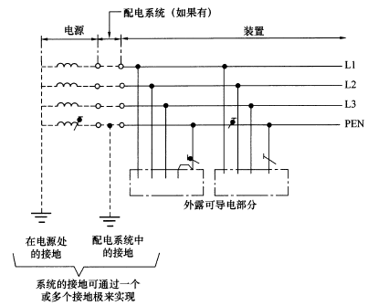

* 1. TN-C系统

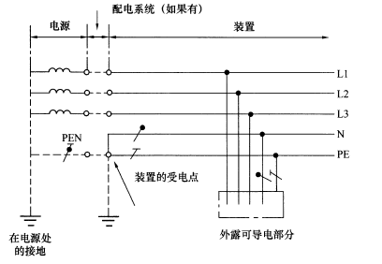

* 1. TN-C-S系统

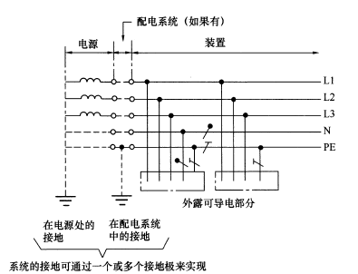

* 1. TN-S系统
  2. TT系统

电源系统有一点直接接地，设备外露导电部分的接地与电源系统的接地电气上无关的系统。

1. 第一个字母T表示电源系统的一点直接接地；

第二个字母T表示设备外露导电部分的接地与电源系统的接地电气上无关。

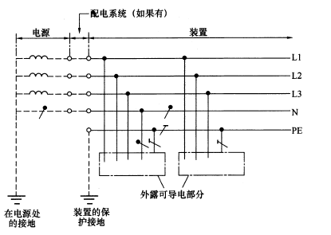

* 1. TT系统

2. （资料性）  
   电流对人和家畜的效应
   1. 电流对人体时的效应图示

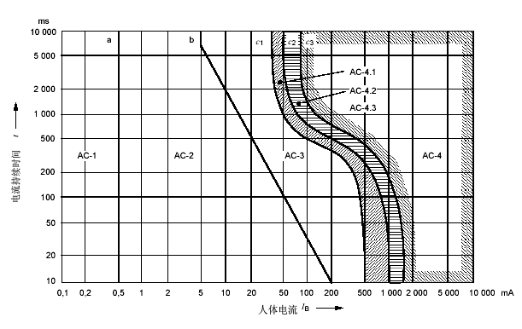

* 1. 电流路径左手到双脚的交流电流（15Hz至100Hz）对人效应的约定时间/ 电流区域
  2. 一手到双脚的通路，交流15Hz至100Hz的时间/ 电流区域（图1区域的简要说明）

|  |  |  |
| --- | --- | --- |
| 区域 | 范围 | 生 理 效 应 |
| AC—1 | 直至0.5mA的曲线a | 有感知的可能性，但通常没 有被“吓一跳”的反应。 |
| AC—2 | 0.5mA直至曲线b | 可能有感知和不自主地肌肉收缩但通常没有有害的电生理学效应 。 |
| AC—3 | 曲线b及其上面 | 可强烈地不自主的肌肉收缩。呼吸困难。可逆性的心脏功能障碍。活动抑制可能出现。随着电流幅度而加剧的效应。通常没有预期的器官破坏。 |
| AC—4 | 在曲线C1以上 | 可能发生病理一生理学效应，如心博停止、呼吸停止以及烧伤或其他细胞的破坏。心室纤维性颤动的概率随着电流的幅度和时间增加。 |
| C1—C2 | AC—4.1心室纤维性颤动的概率增到大约5%。 |
| C2—C3 | AC—4.2心室纤维性颤动的概率增到大约50%。 |
| 超过曲线C3的范围 | AC—4.3心室纤维性颤动的概率超过50%以上。 |
| 1. 对电流的持续时间在200ms以下，如果相关的阈被超过，心室纤维性颤动只有在易损期内才能被激发。关于心室纤维性颤动，这与从左手到双脚的路径中流通的电流效应相关。 | | |

* 1. 电流的其他效应

电流接近100mA时，通电期间，四肢有发热感。在接触面的皮肤内感到疼痛。

300mA以下横向电流流过人体几分钟时，随着时间和电流量的增加，可引起可以恢复的心律失常、电流伤痕、烧伤、头昏以及有时失去知觉。超过300mA时，往往会失去知觉。

随着几安培的电流持续的时间长于几秒钟，则深度的烧伤或其他的伤害，以及甚至于死亡，都可能会发生。

电流达数安培延续超过几秒，则可能发生内部烧伤或其他损伤，甚至死亡。

2. （资料性）  
   灯具电击防护分类

为了保证人体安全，灯具所有带电部位应采用绝缘材料加以隔离，称为防直接接触。

按GB/T 7000.1第2章灯具的分类，按电击防护型式，灯具应分类为Ⅰ类、Ⅱ类或Ⅲ类，从GB/T 7000.1第1章摘录的各类灯具的定义如下：

I类灯具：灯具的电击防护不仅依靠基本绝缘，还包括附加的安全措施，即易触及的导电部件连接到设施固定布线中的保护（接地）导体上，使易触及的导电部件在万一基本绝缘失效时不致带电。

Ⅱ类灯具：灯具的电击防护不仅依靠基本绝缘，而且具有附加安全措施，例如，双重绝缘或加强绝缘，没有保护接地或依赖安装条件的措施。

Ⅲ类灯具：灯具的电击防护依靠SELV或PELV供电，并且其内部不会产生高于SELV或PELV电压的灯具。

2. （资料性）  
   防护等级IP代码的说明

详细材料参阅GB/T 4208，表D.1和表D.2是该标准的摘录。

* 1. 第一位特征数字所表示的防止固体异物进入的防护等级

|  |  |  |
| --- | --- | --- |
| 第一位特征数字 | 防 护 等 级 | |
| 简 要 描 述 | 不能进入外壳的物体的简要说明 |
| 0 | 无防护 | - |
| 1 | 防止直径不小于50㎜的固体异物 | 直径50㎜的球形物体试具不得完全进入壳内 |
| 2 | 防止直径不小于12.5㎜的固体异物 | 直径12.5㎜的球形物体试具不得完全进入壳内 |
| 3 | 防止直径不小于2.5㎜的固体异物 | 直径2.5㎜的物体试具完全不得进入壳内 |
| 4 | 防止直径不小于1.0㎜的固体异物 | 直径1.0㎜的物体试具完全不得进入壳内 |
| 5 | 防尘 | 不能完全防止尘埃进入，但进入的灰尘量不得影响设备正常运行，不得影响安全 |
| 6 | 尘密 | 无灰尘进入 |

* 1. 第二位特征数字所表示的防止水进入的防护等级

|  |  |  |
| --- | --- | --- |
| 第二位特征数字 | 防 护 等 级 | |
| 简 要 描 述 | 外壳提供的防护类型的说明 |
| 0 | 无防护 | - |
| 1 | 防止垂直方向滴水 | 垂直方向滴水应无有害影响 |
| 2 | 防止当外壳在15°倾斜时垂直方向滴水 | 当外壳的各垂直面在15°倾斜时时，垂直滴水应无有害影响 |
| 3 | 防淋水 | 各垂直面在60°范围以内淋水，无有害影响 |
| 4 | 防溅水 | 向外壳各方向溅水无有害影响 |
| 5 | 防喷水 | 向外壳各方向喷水无有害影响 |
| 6 | 防强烈喷水 | 向外壳各方向强烈喷水无有害影响 |
| 7 | 防短时间浸水影响 | 浸入规定压力的水中经规定时间后外壳进水量不致达有害程度 |
| 8 | 防持续潜水影响 | 按生产厂和用户双方同意的条件（应比特征数字为7时严酷）下持续潜水后外壳进水量不致达有害程度 |
| 9 | 防高温/高压喷水的影响 | 向外壳各方向喷射高温/高压水无有害影响 |

2. （规范性）  
   水池区域划分

根据GB/T16895.19的规定，水池区域做如下划分：

按电气危险程度，戏水池划分为三个区，见图E.1及图E.2。

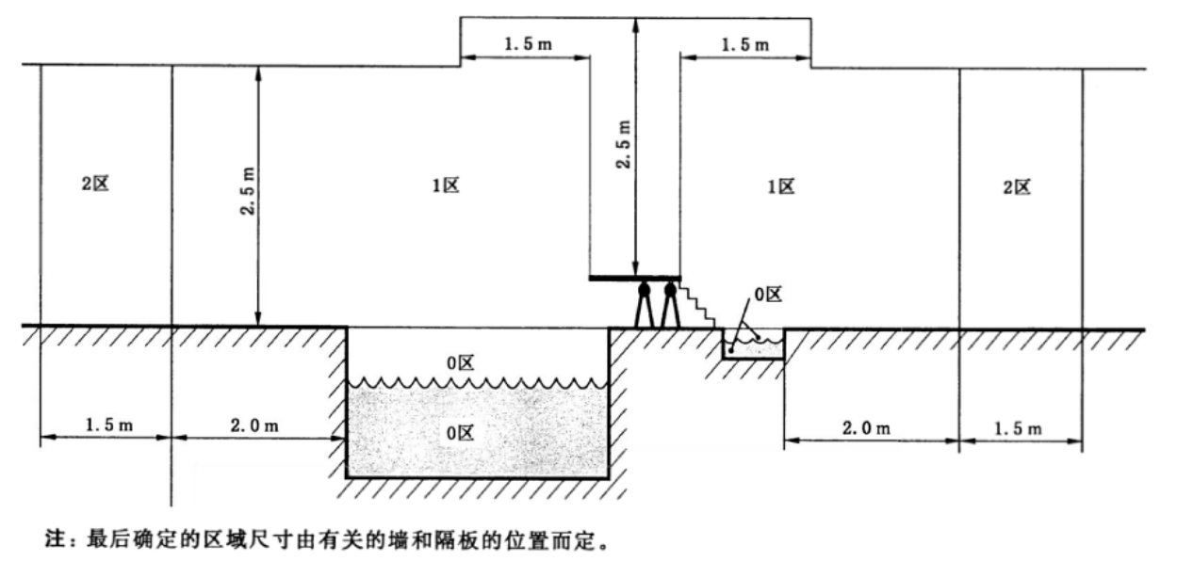

* 1. 戏水池区域范围（侧视图）

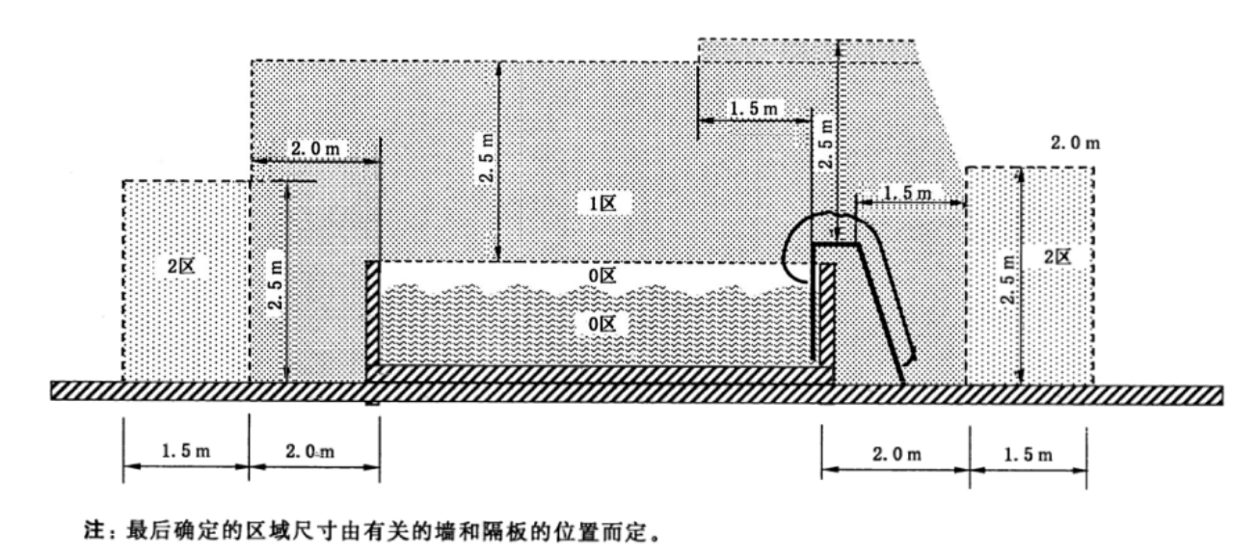

* 1. 地上戏水池区域范围（侧视图）

0区──水池内部；

1区──离水池边缘2m的垂直面内，其高度止于距地面或人能达到的水平面的2.5m处。对于跳台或滑槽，该区的范围包括离其边缘1.5m的垂直面内，其高度止于人能达到的最高水平面的2.5m处；

2区──1区至离1区1.5m的平行垂直面内，其高度止于离地面或人能达到的水平面的2.5m处。

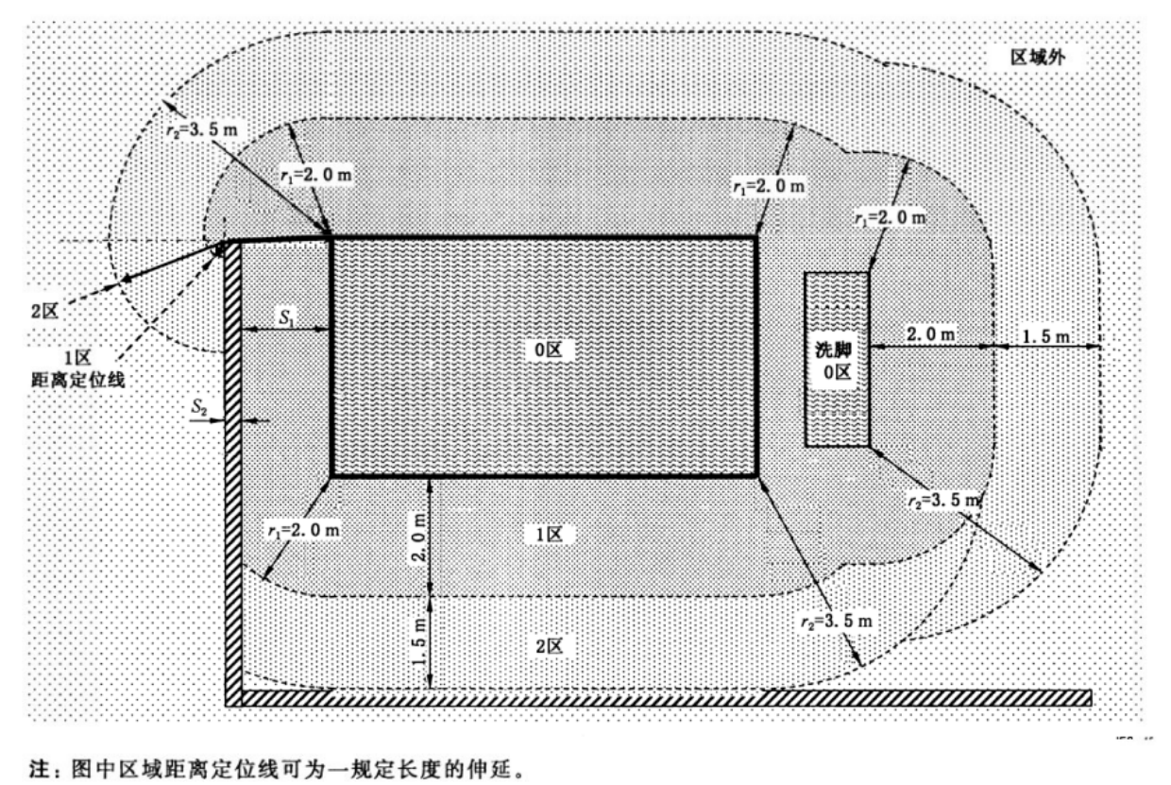

* 1. 具有至少2.5m隔板的区域范围示例（俯视图）

喷水池区域划分的示例见图E.3，喷水池没有2区，只有0区和1区。

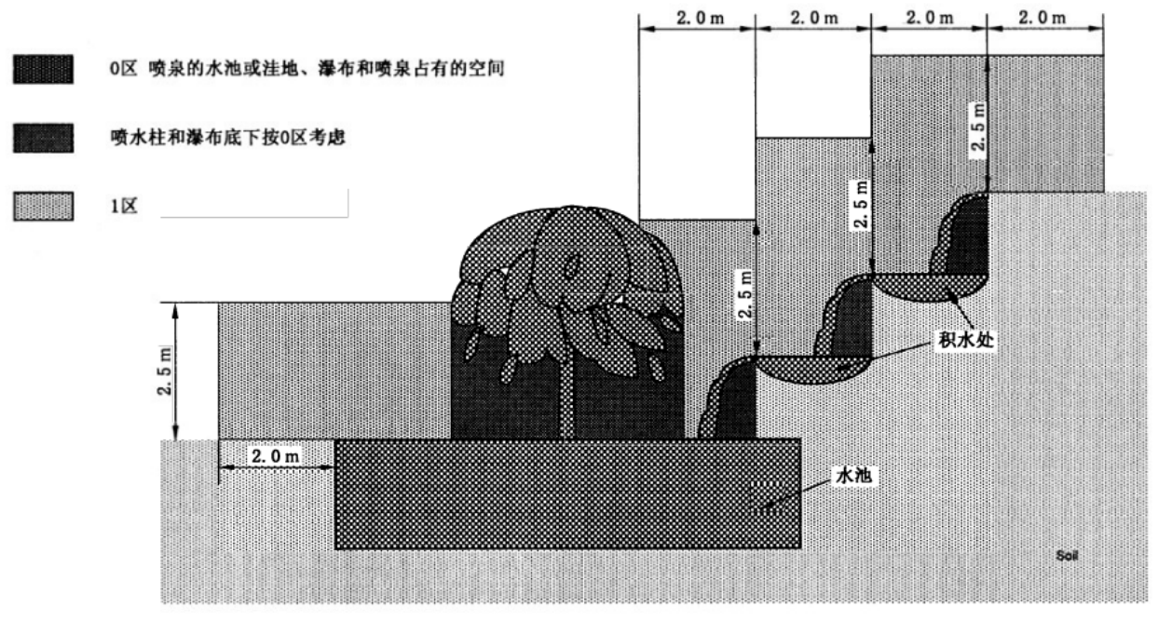

* 1. 喷水池区域确定示例（侧视图）

0区──水池内部；

1区──离水池边缘2m的垂直面内，其高度止于距地面或人体能到达的水平面的2.5m处。

_________________________________